# 实现BMP图像的阅读和显示

1. 对应代码：bmp.py
2. bmp.getPixel(100, 100) # 获取任意一点像素值  
   
3. bmp.drawRow(100) # 画出任意一行  
   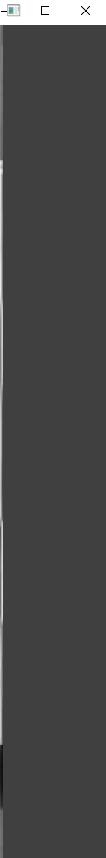
4. bmp.drawCol(885) # 画出任意一列  
   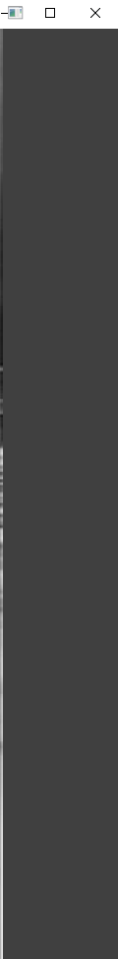
5. bmp.getHist() # 统计像素直方图  
   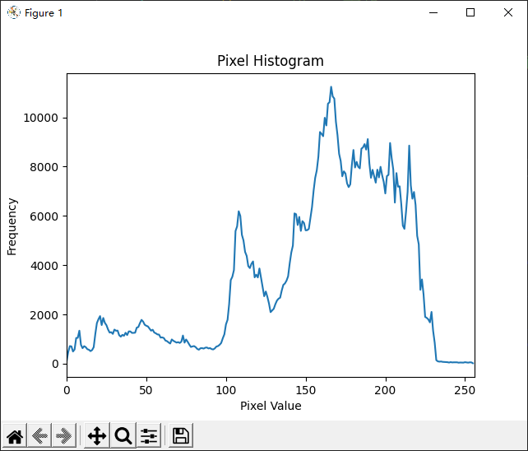
6. entropy = bmp.getEntropy()  
   
7. bmp.PermutationFun(20,20,2) # 图像分块并打乱  
   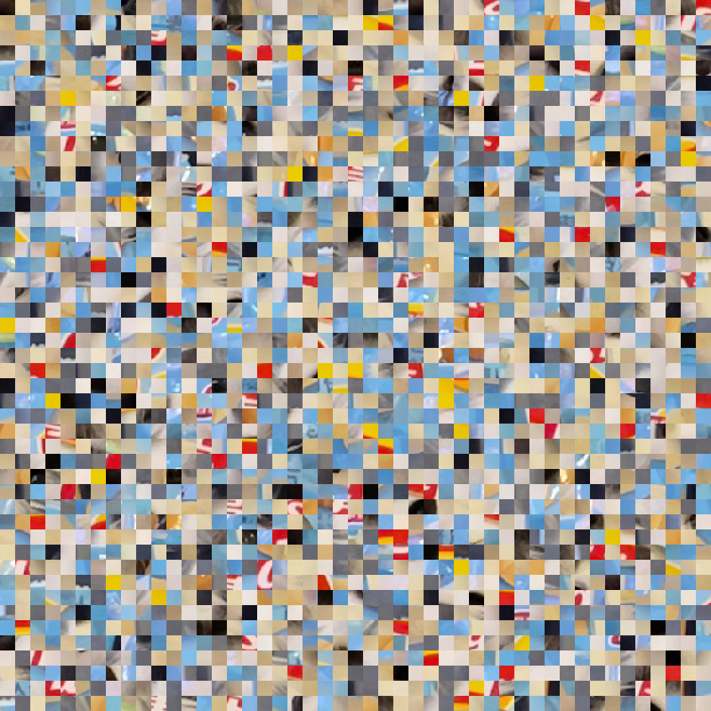
8. bmp.screenshot(100, 800, 100, 400, if_save=True) # 图像裁剪  
   

# 能对图像进行二维的DFT，DCT，DWT变换

1. 对应代码：bmp.py
2. bmp.DFT() # 二维DFT变换  
   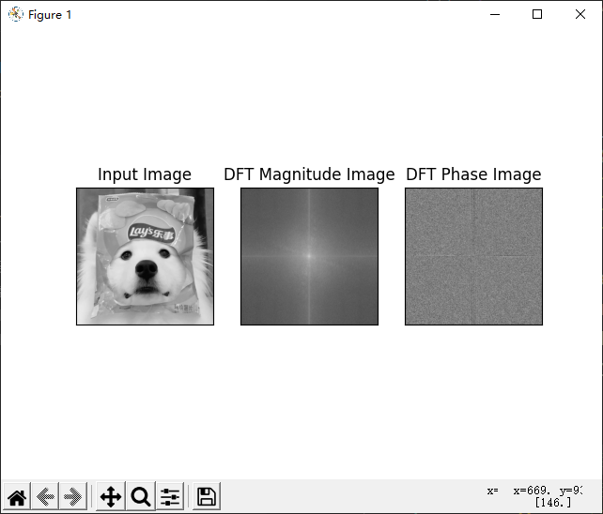
3. bmp.DCT() # 二维DCT变换  
   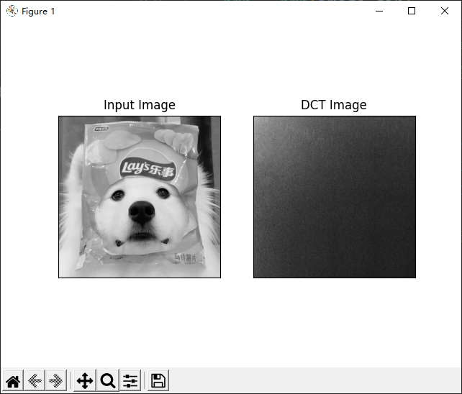
4. bmp.DCT2() # 二维DCT变换并恢复，同时输出图像的PSNR和SSIM值  
   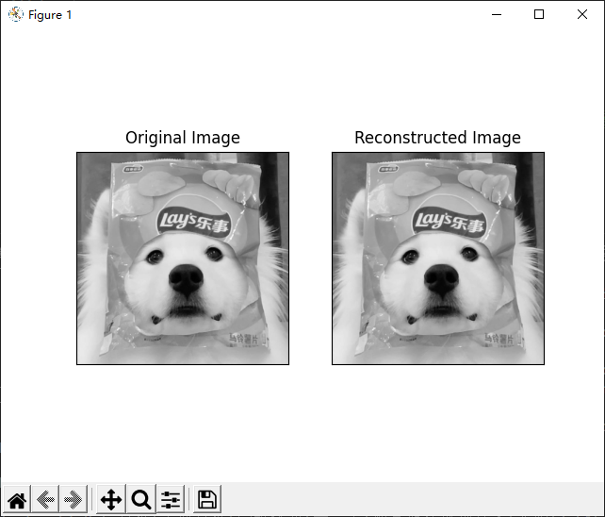  
   
5. bmp.DWT() # 二维DWT变换  
   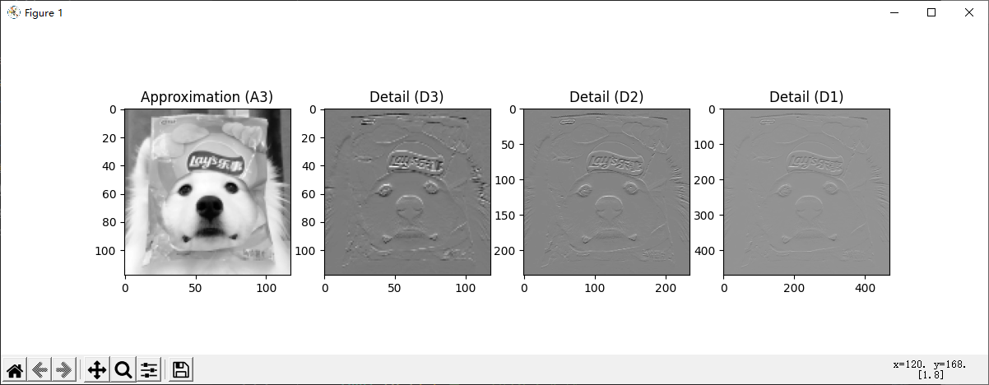

# 阅读wav音频文件，并将原始的PCM音频数据显示出来

1. 对应代码：wav.py
2. plot_audio_waveform(audio_data[0:frame_rate*1], frame_rate, "Original Audio Waveform") # 绘制原始音频波形图(前1s)  
   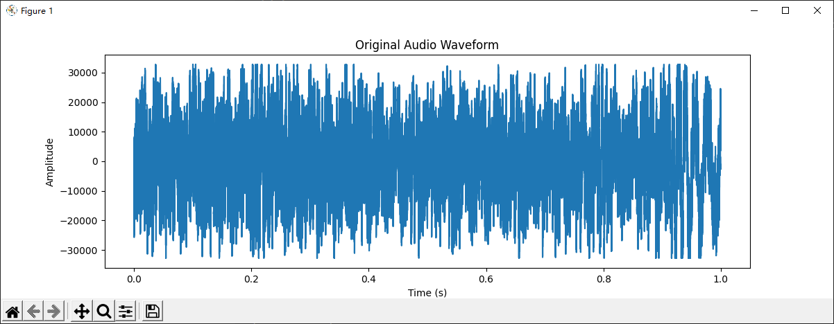
3. 音频信息  
   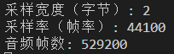

# 能对音频文件进行DFT，DCT和DWT变换

1. 对应代码：wav.py
2. plot_first_window_features(audio_file, window_size) # 分窗处理并绘制处理后的波形  
   